1. 받침우선(쭱)

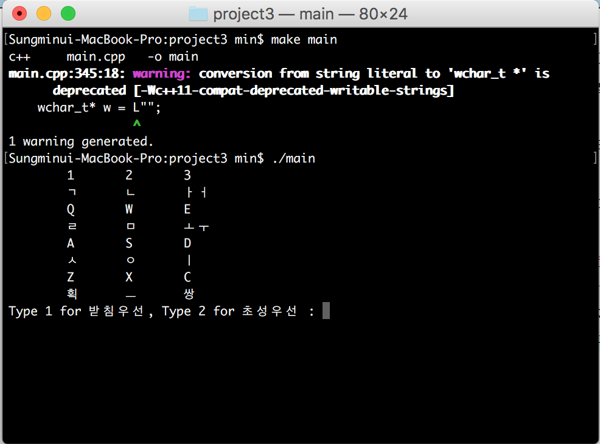

























2. 초성우선(쮍)

